# ITOP配置指南（仅供内部使用）

#### 1、页面定制

欢迎页面展现列表布局设置，点击小笔头——编辑这个页面

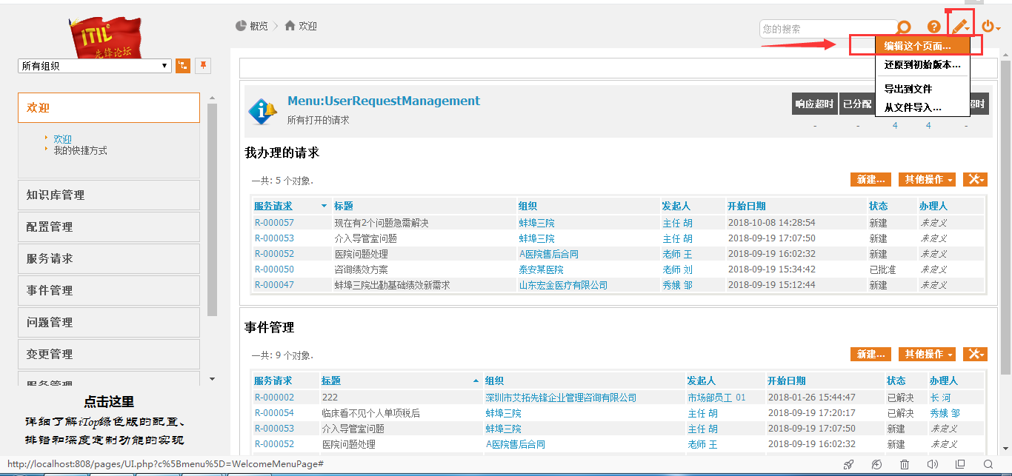

点击空白处布局—选择可用的组件---并拖拽

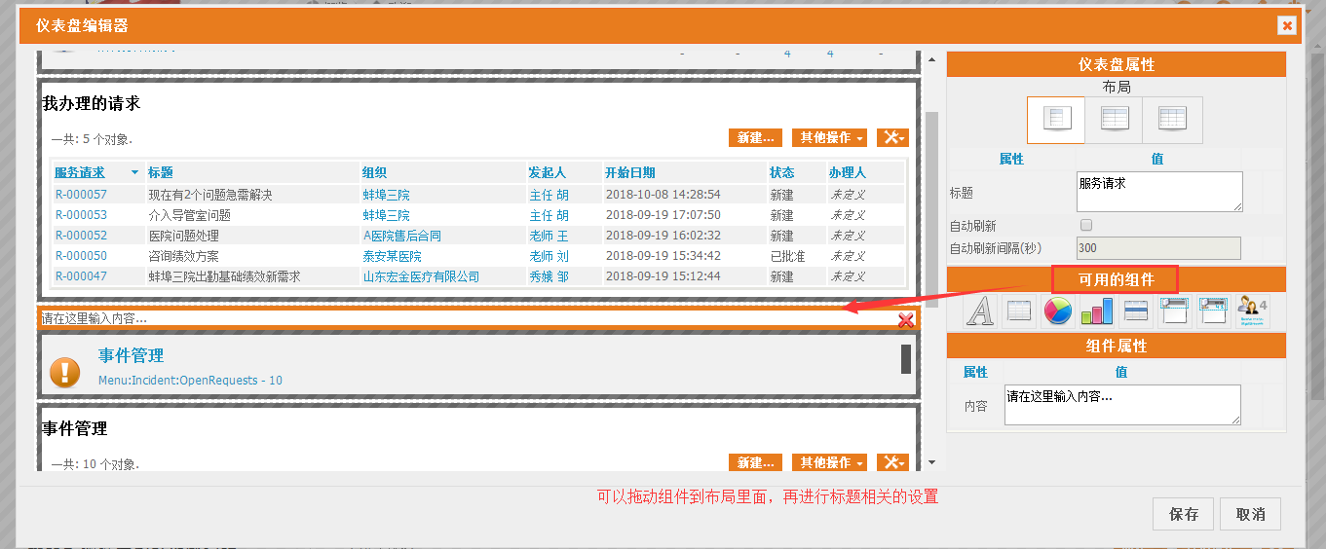

依次输入标题，查询（输入相应模块的代码，如服务请求是userequest，事件是incident）

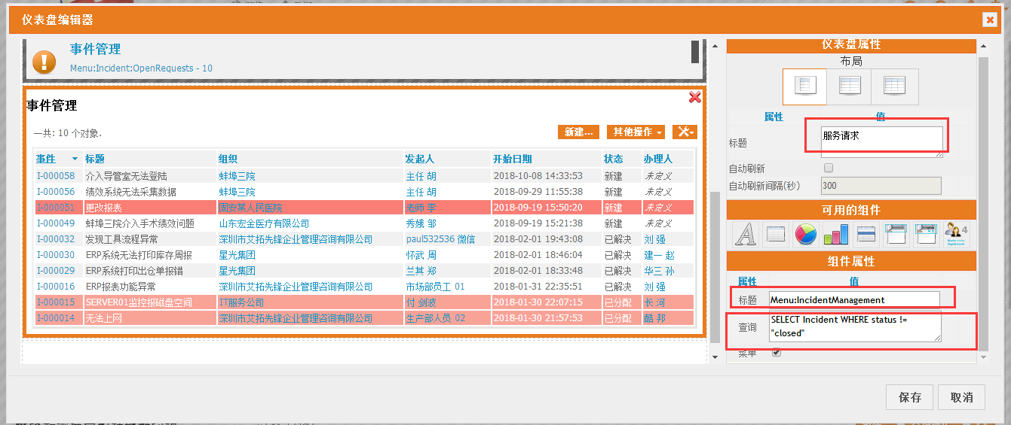

若要改变布局顺序，可以直接拖拽即可。

为了方便查阅客户服务请求事件反馈的情况，可以制作相关统计，展现在欢迎页面。

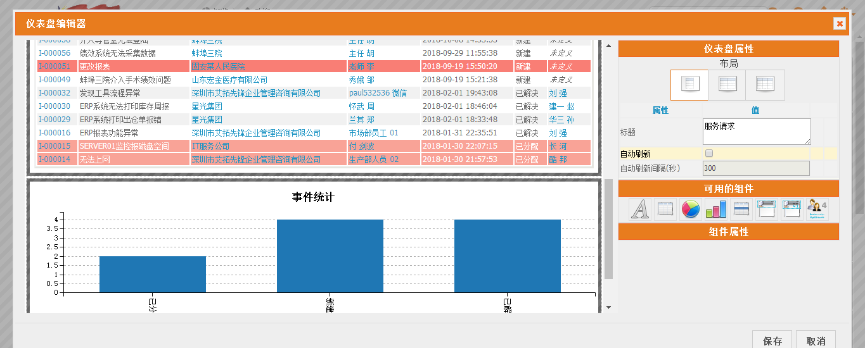

#### 2、基础配置

1. 服务分类配置

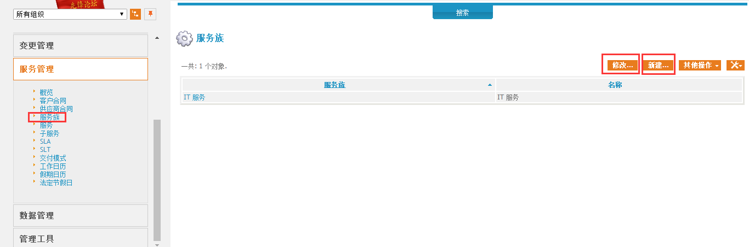

1. 服务分类

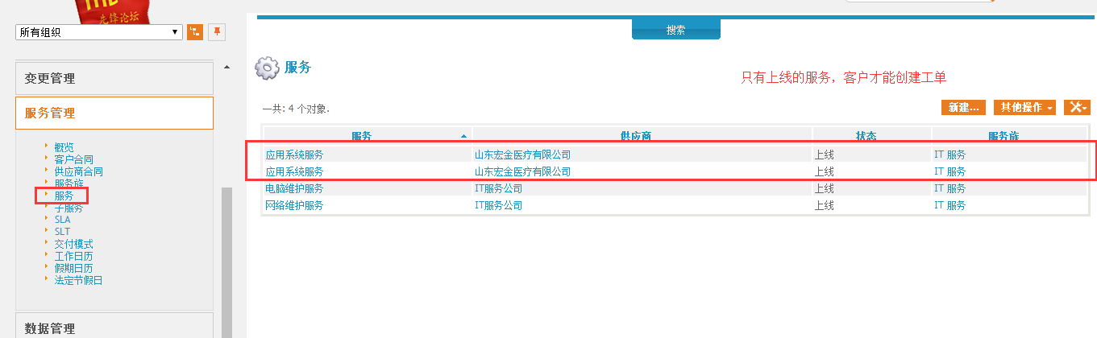

1. 子服务（只有上线的子服务，客户才能创建工单）

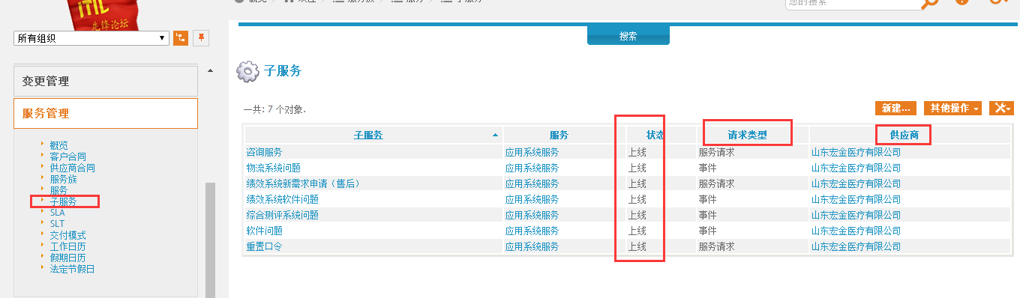

1. 每一个客户的合同都需要绑定服务等级协议，明确提供的服务内容

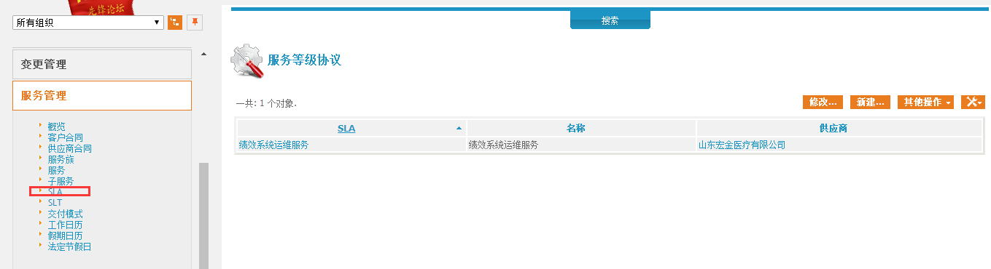

可以添加多个客户合同

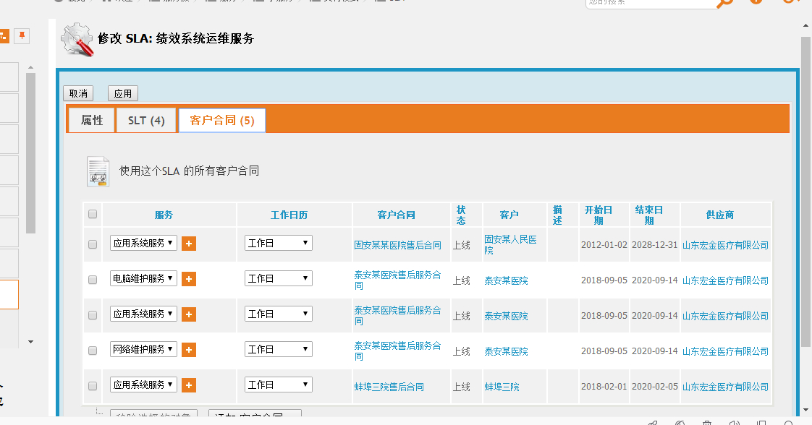

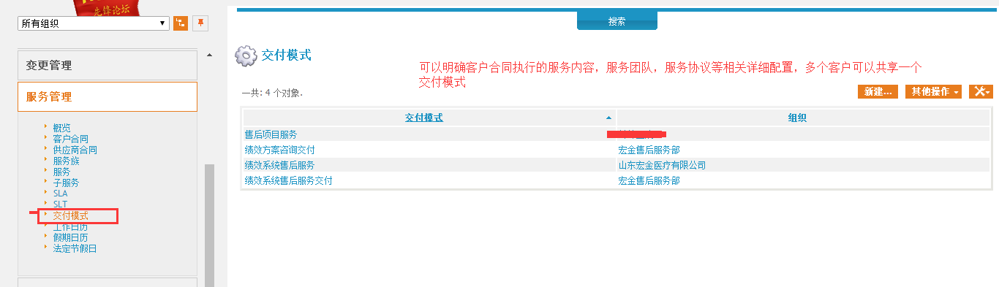

1. 客户合同

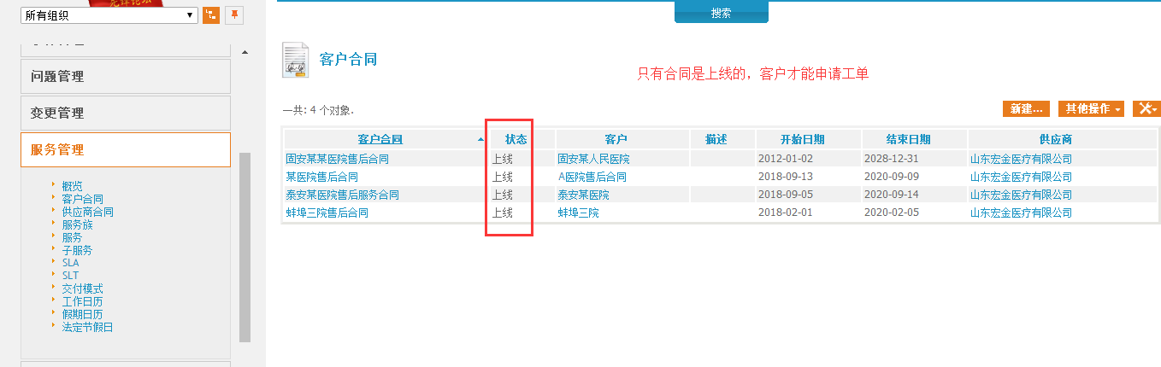

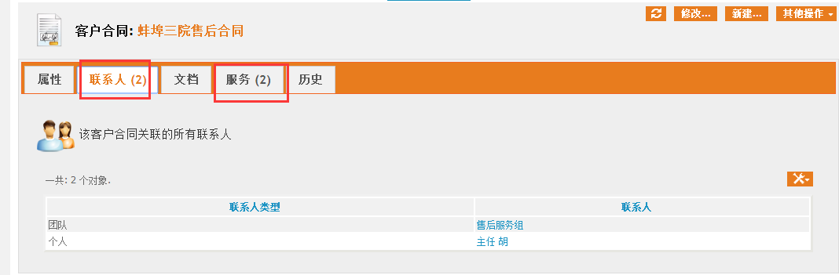

合同里配置了联系人，这样才能在工单页面分配执行团队，否则无法分配，合同只有关联了服务，客户才能申请工单。

#### 3、权限和用户

自助用户需要授权portuser角色

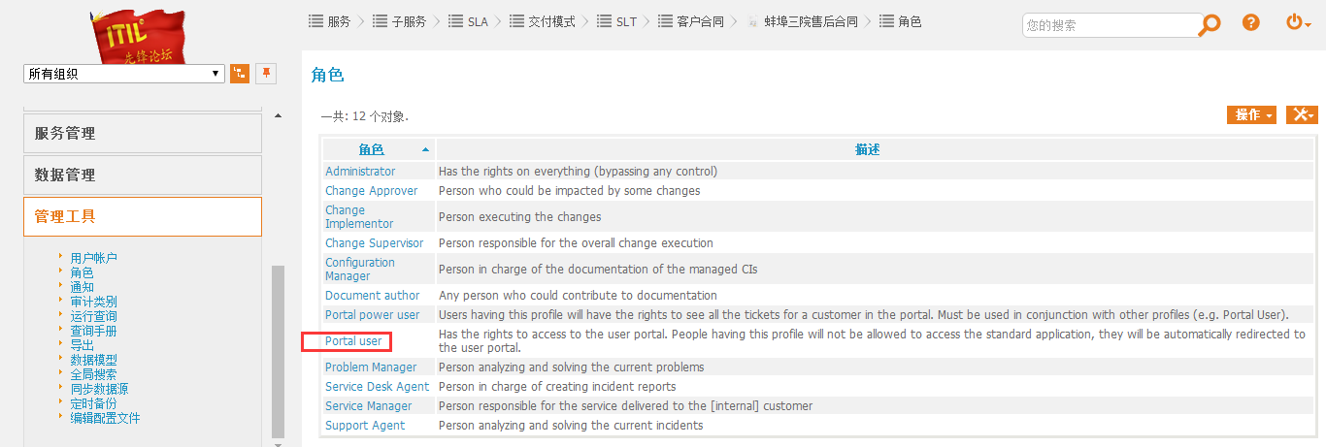

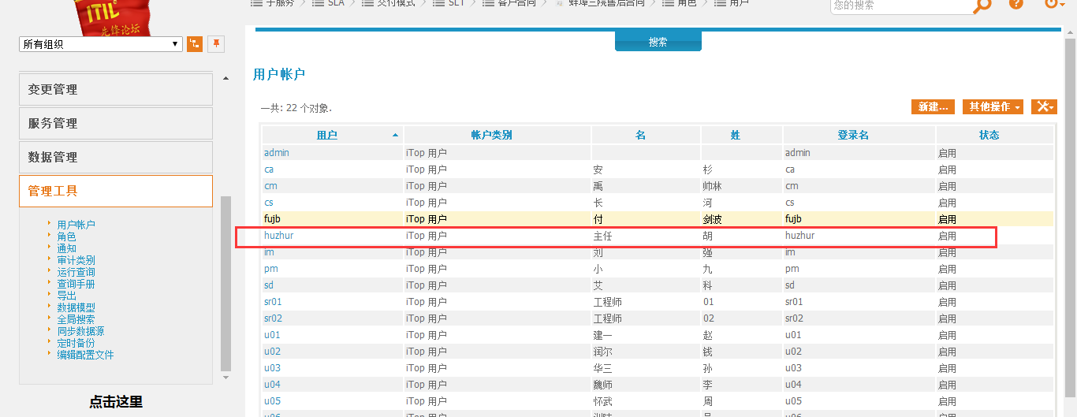

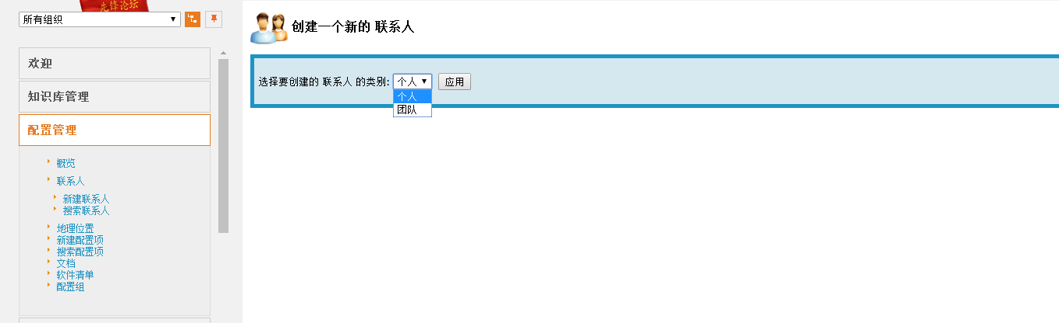

自助用户需要关联组织，否则不能申请工单

